细胞的能量通货—ATP 教学设计
福建省泉州市第七中学 苏冬茹
- 教学设计思路与内容分析
《细胞的能量“通货”——ATP》是高中生物（新课标人教版）必修1《分子与细胞》第5章《细胞的能量供应和利用》中第2小节的内容。本节内容主要介绍ATP的分子组成和结构特点、ATP与ADP的相互转化以及ATP在能量代谢中的作用3个方面的内容。本节教学内容相对较少，但是各部分内容的联系与渗透十分典型，需要综合理解与应用。同时，该节内容在《细胞能量供应和利用》一章中的承接作用相当明显，学习好本节内容，有助于帮助学生更好掌握后面包括细胞呼吸、光合作用等知识。
通过《组成细胞的分子》一章的学习，学生对能源物质与能量有了进一步的理解，也为学习ATP这一细胞的直接供能物质奠定了基础。但是ATP与ADP作为两种看不见摸不着的物质，又是学生新接触的两个概念，学生掌握起来有一定的难度，因此应该侧重对此两种物质结构、化学组成、简式的分析与解释。此外，学生通过物理、化学两学科的学习，已经具备了能量转化的知识，将其转移应用到对ATP与ADP的相互转化上，来认识细胞内的能量转化，是有帮助作用的。
本节课内容先通过猜谜让学生猜出谜底“萤火虫”，再引出能让荧火虫发光的直接能源物质是什么？学生根据以前学过的能源物质知识积极回答，再展示萤火虫发光实验，让学生认识到ATP是直接的供能物质，从而引出本节课学习内容，对于ATP的结构，主要采用让学生自主阅读再加上教师讲述、归纳总结的方法。ATP与ADP的相互转化这部分知识有点难度，所以主要是由教师讲解归纳。ATP的利用部分主要是联系实际并结合所学知识回答，师生一起总结。在学习这三方面知识时，每个阶段进行阶段性的总结，帮助学生及时巩固所学知识。课程最后进本节课内容的小结，并布置好作业。
二、教学目标
（一）生物学核心素养目标
生命观念：理解ATP是一种能源物质，能够为生命活动提供能量。
科学思维：学会分析ATP与ADP的相互转化，并将其与吸能反应和放能反应联系。
科学探究：学会利用实验探究ATP是生物的直接能源。
社会责任：了解ATP对生命活动的意义。
（二）学习知识内容目标
1.为什么说ATP是细胞的能量通货？
2.ATP与ADP是怎样相互转化的？这有什么意义？
3.细胞中的哪些生命活动需要ATP提供能量？
三、教学过程与设计
（一）情景导入：猜谜萤火虫，朗读杜牧的诗，展示萤火虫发光图片，让师生共同讨论问题，引入主题
1.萤火虫发光的生物学意义是什么？
2. 萤火虫体内有特殊的发光物质吗？
3. 萤火虫发光的过程有能量的转换吗？
导入课题，回顾之前学过的能源物质，并引出探究实验：使荧火虫发光的直接能源物质是什么？
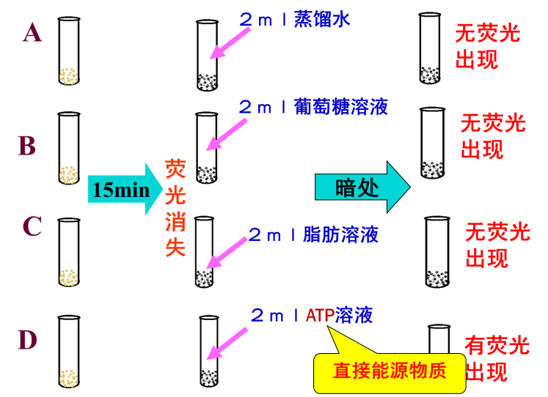
设计意图：先利用猜谜，集中学生的注意力，让学生将注意力转移到课堂上来，同时引出萤火虫这种生物来。然后朗读杜牧的诗，营造出良好的学习氛围。然后师生共同讨论3个问题，引出让荧火虫发光的直接能源物质到底是什么物质。通过小实验的简单介绍，让学生学会思考，学会分析实验结果，并得出实验结论： ATP是生命活动的直接能源物质，从而引出本节课的主题：ATP。
（二）问题引领学生自主学习，老师引导，得出结论
先让学生带着学习问题自学书本P88-90：
1.为什么说ATP是细胞的能量通货？
2.ATP与ADP是怎样相互转化的？这有什么意义？
3.细胞中的哪些生命活动需要ATP提供能量？（4分钟）
自学结束后，提问学生ATP的中文名称及元素组成，介绍ATP的结构简式和组成，并让他们以小组的形式拼图构建ATP的模型。
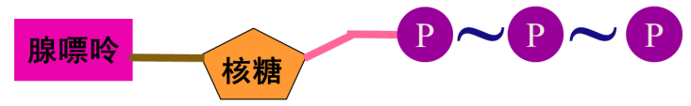
设计意图：让学生通过自学，对本节课的内容有大概的了解。然后通过简单提问来检测学生自学的效果。接下来重点讲解ATP的结构相关内容，并利用板书及图片，加深学生对ATP结构的认识与理解。再让学生自己拼图构建ATP的模型，培养学生主动思考的能力、动手能力、合作沟通交流的能力，并进一步加深对知识点的理解与记忆。
（三）问题思考，师生共同探讨，得出结论
思考题引入：
（1）一个成年人在安静的状态下，24h内竟有40kg的ATP水解。
（2）一个人在剧烈运动状态下，每分钟约有0.5kg的ATP分解释放能量，供运动所需。
（3）正常人体细胞中ATP和ADP的总量仅有2—10mg。
问题思考，引出ATP与ADP相互转化的特点。展示ATP和ADP可以相互转化图解，引导学生观察并写出ADP与ATP相互转化的反应式，然后讲解分析这两个反应的酶、反应场所、能量来源、能量去向，并分析出它们不是可逆反应。
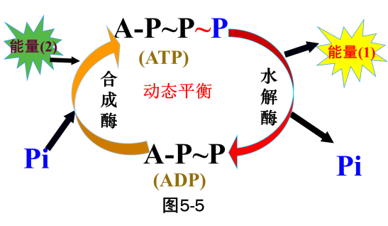
设计意图：通过数据让学生明白ATP与ADP相互转化的特点，再利用图形，引导学生自己写出化学反应式，再通过表格总结出反应场所、能量来源、能量去向，以及ATP水解释放的能量可用于何种生命活动（ATP的利用）。再利用这些总结出来的知识点，让学生分析出它们不是可逆反应，让学生观察、思考、总结。让学生明白ATP与ADP相互转化的能量供应机制，是生物界的共性。
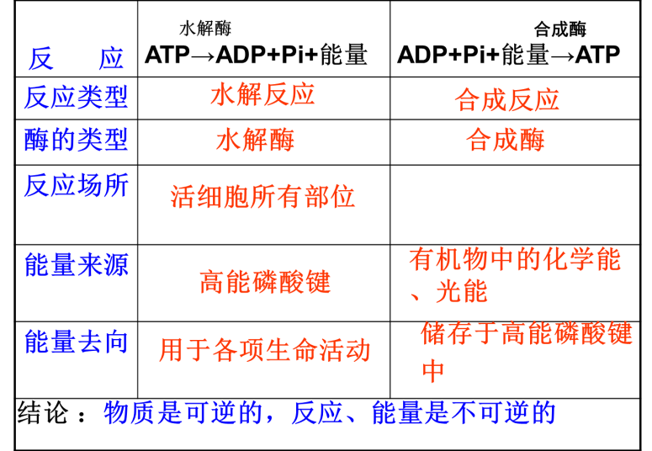
（四）思考与讨论，解释本节课的标题“细胞内的能量通货--ATP”
利用图形讲解ATP与吸能反应与放能反应之间的联系，让学生明白在生物体内能量是如何通过ATP流通。再通过思考与讨论(P90)，类比于支票和现金，让学生明白ATP与葡萄糖等相比，ATP作为直接能源物质有何优势。
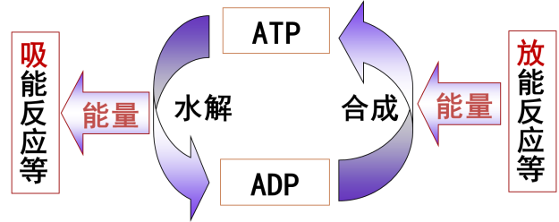
设计意图：利用图形讲解ATP的合成与分解与吸能反应与放能反应之间的联系，让学生在脑海中构建出动态的过程，培养学生的想象力，让学生明白在生物体内能量是如何通过ATP流通，ATP为什么能作为能量通货。再类比于支票和现金,让学生容易地明白ATP中能量虽然比较少，但是是活跃的化学能，是容易利用的化学能。
（五）小结，练习检测
提问本节课的内容，并做P90课后练习。
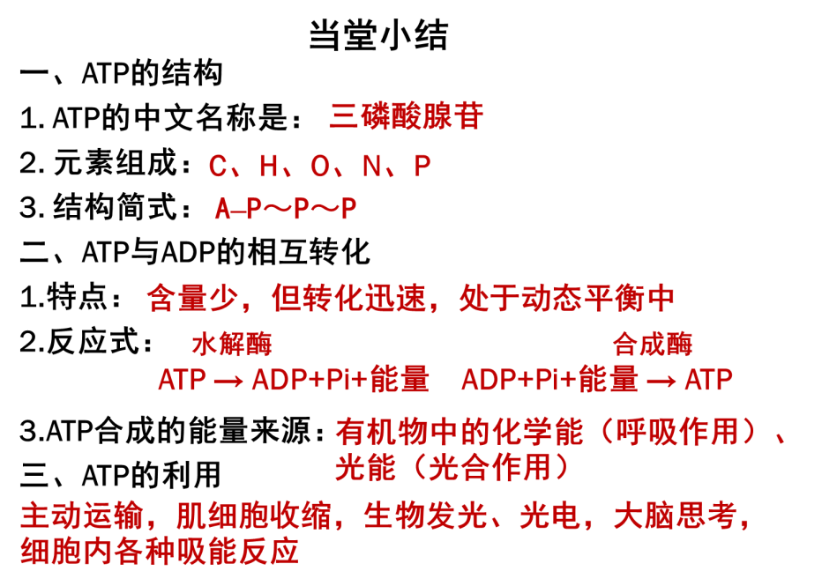
设计意图：通过小结，帮助学生再次巩固本节课所学的知识点，然后通过练习检测学生对知识点的掌握程度，并学会运用知识点。
四、教学反思
本节课基本以呈现材料，提出问题，分析讨论和多媒体辅助强化思维训练和能力培养来解决问题，得出结论的模式进行教学。首先以猜谜语来吸引学生的注意力，再齐读杜牧的诗来创设情景，引出萤火虫发光需要能量，再由图片引申到能使萤火虫发光的直接能源物质是什么？最后分析实验得出结论ATP是直接的能源物质，从而引出本节课的主题。通过自学先让学生初步了解ATP的相关内容，教师讲评完ATP的结构后，再让学生通过小组合作拼图，让学生熟悉ATP的结构。然后再通过实验数据，让学生明白ATP与ADP相互转化的特点，再接着让学生看图写反应式，让学生了解ATP水解与合成是如何进行的（注意这里要强调生物的反应式写“→”，不写“=”），然后详细讲解ATP合成与分解的来源与去向（注意在这里很多学生会弄不清楚，讲完后留点时间给学生记忆）。然后利用表格总结ATP的合成与分解的不同之处。接下来通过循环图讲解ATP为什么是细胞内的能量通货。将ATP这个能量“通货”与货币相比，可帮助学生正确理解本节标题的含义，巧妙地突破了难点。本节课结合了多种教学方法。如：实验分析、资料分析、自学探究、小组合作、语言表述，问题串层层递进，推动学生思维使学生在学习中变“被动”为“主动”，提高了学生自学能力、获取信息和理解归纳的能力，锻炼了学生的语言表达能力，有效突破了重点。但也存在不足之处，可从以下方面进行改进：（1）从更高层次的角度来处理教材和知识点；（2）从进化学的角度来解释ATP与ADP的能量供应机制为什么是生物界的共性；（3）从ATP的结构、带电性等入手，来解释ATP的特点；（4）多培养学生的生命观、物质能量观、思维能力等；（5）多增加与学生互动的环节。（6）多留时间给学生自主探究。（7）补充解释为什么ATP可被称为“通货”。

